**TRAZA por las líneas horizontales. COLOREA**

**TRAZOS**

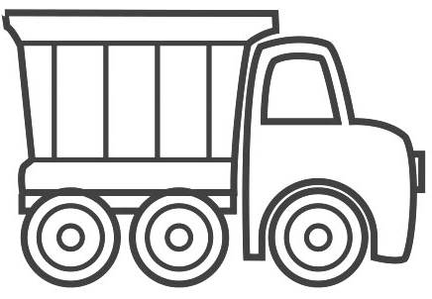

**PELOTA**

**PELOTA**

**PELOTA**

**PELOTA**

**PELOTA**

